Panasonic High End Player UB9004 gewinnt EISA Award
Die internationale Jury kürt das 4K-Flagschiff von Panasonic zum diesjährigen Gewinner in der Kategorie High End UHD Blu-ray Player
PRESSEINFORMATION
August 2018

Diesen Pressetext und die Pressefotos (downloadfähig mit 300 dpi) finden Sie im Internet unter www.panasonic.com/ch/de/
corporate/presse.html

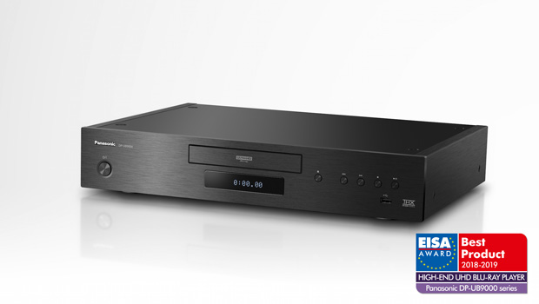
Rotkreuz, August 2018 – Mit modernster Prozessortechnologie, hochwertigen Audiokomponenten und einer erstklassigen Bauweise konnte der Ultra HD Blu-Ray Player DP-UB9004 von Panasonic die EISA-Jury überzeugen. Das Gerät wurde in diesem Jahr mit dem begehrten EISA Award als High-End UHD Blu-ray Player 2018-2019 ausgezeichnet. Dieser Erfolg bestätigt erneut die Referenzklasse des Players in Bezug auf exzellente Bild- und Tonqualität, die momentan im Marktumfeld ihresgleichen sucht.

Die EISA-Jury bezeichnete den Blu-ray Player UB9004 als «ein grossartig konstruiertes High-End-Gerät». Neben der optimalen Bildverarbeitung, den hochkarätigen Komponenten und den individuellen Anpassungsmöglichkeiten für jeden Nutzer lobte die Jury vor allem auch die lebendige Detailtreue, mit welcher der Player Filmszenen und Musikstücke wiedergibt.

Besonders die einzigartige Verarbeitung von HDR Content mit der HDR Optimizer Funktion hob die EISA-Jury hervor, wobei der zuständige Experte explizit herausstellte, dass «sie die Darstellung von UHD HDR10 Inhalten deutlich verbessere». Die Technologie verbessert das Tone Mapping und passt die Helligkeit perfekt an den darstellbaren Bereich des TV-Gerätes an. So wird jedes feinste Detail akkurat dargestellt und eine erstklassige Bildqualität gewährleistet, unabhängig vom verwendeten TV-Modell.
Zugleich beeindruckte die Jury die extrem hohe Klangqualität des Players, der, dank einer separierten Audiosektion mit eigenem Stromkreislauf, des 768 kHz / 32-Bit-Digital/Analog Wandlers und der vielseitigen Anschlüsse «ein erstklassiges Stereo-Audio-Erlebnis bietet».

Auch das stilvolle Design und die exzellente Verarbeitung des UB9004 wurden von der EISA-Jury gewürdigt. So konnte der Player insbesondere mit seiner soliden, verwindungssteifen Bauweise, seinem extrem hochwertigen 7,8 kg schweren Chassis mit Aluminium Front und Seitenblenden und dem neuen, hochpräzisen Antriebsmechanismus punkten.

Michael Langbehn, Head of PR, Media und Sponsoring bei Panasonic Deutschland, kommentiert: «Wir freuen uns sehr über das Urteil und die Auszeichnung der EISA-Jury. Das Ergebnis bestätigt, dass der UB9004 momentan die Speerspitze im Blu-ray Player Segment bildet. Da er sowohl die dynamische HDR10+ als auch die Dolby VisionTM Technologie unterstützt und darüber hinaus THX-zertifiziert ist, setzt er die Messlatte für erstklassige Bild- und Tonqualität in der Geschichte der Blu-ray Player von Panasonic besonders hoch. Auch moderne Streaming-Anwendungen kommen nicht zu kurz, dank unterstützter Apps wie Netflix, Amazon Video und YouTube. »

Über EISA:
Die European Imaging Sound Association (EISA) wurde 1982 gegründet und ist eine unabhängige Multimedia-Vereinigung, die elektronische Konsumgüter testet. Mit einer Jury, die 53 Fachzeitschriften aus 25 Ländern umfasst, gehören die EISA-Auszeichnungen zu den angesehensten Verbraucherempfehlungen, die Produkte erhalten können, und dienen somit den Verbrauchern als Schlüsselfaktor für Kaufentscheidungen.

Über Panasonic:
Die Panasonic Corporation gehört zu den weltweit führenden Unternehmen in der Entwicklung und Produktion elektronischer Technologien und Lösungen für Kunden in den Geschäftsfeldern Consumer Electronics, Housing, Automotive und B2B Business. Im Jahr 2018 feiert der Konzern sein hundertjähriges Bestehen. Weltweit expandierend unterhält Panasonic inzwischen 591 Tochtergesellschaften und 88 Beteiligungsunternehmen. Im abgelaufenen Geschäftsjahr (Ende 31. März 2018) erzielte das Unternehmen einen konsolidierten Netto-Umsatz von 61,04 Milliarden EUR. Panasonic hat den Anspruch, durch Innovationen über die Grenzen der einzelnen Geschäftsfelder hinweg, Mehrwerte für den Alltag und die Umwelt seiner Kunden zu schaffen. Weitere Informationen über das Unternehmen sowie die Marke Panasonic finden Sie unter www.panasonic.com/global/home.html und www.experience.panasonic.ch/.

Weitere Informationen:
Panasonic Schweiz
Eine Division der Panasonic Marketing Europe GmbH
Grundstrasse 12
6343 Rotkreuz

Ansprechpartner für Presseanfragen:
Stephanie Meile
Tel.: 041 203 20 20
E-Mail: panasonic.ch@eu.panasonic.com

